Contenido

ANTECEDENTES 2
DE LA SOLICITUD DE INFORMACIÓN 2
a) Solicitud de información 2
b) Turno de la solicitud de información 3
c) Prórroga 3
d) Respuesta del Sujeto Obligado 4
DEL RECURSO DE REVISIÓN 6
a) Interposición del Recurso de Revisión 6
b) Turno del Recurso de Revisión 7
c) Admisión del Recurso de Revisión 7
d) Informe Justificado del Sujeto Obligado 8
e) Manifestaciones de la Parte Recurrente 8
f) Ampliación de plazo para resolver el Recurso de Revisión 9
g) Suspensión de Plazos 12
h) Reanudación de Plazos 13
i) Cierre de instrucción 13
CONSIDERANDOS 13
PRIMERO. Procedibilidad 14
a) Competencia del Instituto 14
b) Legitimidad de la parte recurrente 14
c) Plazo para interponer el recurso 14
d) Causal de Procedencia 15
e) Requisitos formales para la interposición del recurso 15
SEGUNDO. Estudio de Fondo 16
a) Mandato de transparencia y responsabilidad del Sujeto Obligado 16
b) Controversia a resolver 19
c) Estudio de la controversia 21
d) Versión pública 42
e) Conclusión 59
RESUELVE 60

Resolución del Pleno del Instituto de Transparencia, Acceso a la Información Pública y Protección de Datos Personales del Estado de México y Municipios, con domicilio en Metepec, Estado de México, de primero de octubre de dos mil veinticinco.

VISTO el expediente formado con motivo del Recurso de Revisión 07267/INFOEM/IP/RR/2024 interpuesto de manera anónima, a quien en lo subsecuente se le denominará LA PARTE RECURRENTE, en contra de la respuesta emitida por la Universidad Autónoma del Estado de México, en adelante EL SUJETO OBLIGADO, se emite la presente Resolución con base en los Antecedentes y Considerandos que se exponen a continuación:

ANTECEDENTES

DE LA SOLICITUD DE INFORMACIÓN

a) Solicitud de información
El catorce de octubre de dos mil veinticuatro, LA PARTE RECURRENTE presentó una solicitud de acceso a la información pública ante el SUJETO OBLIGADO, a través del Sistema de Acceso a la Información Mexiquense (SAIMEX). Dicha solicitud quedó registrada con el número de folio 01067/UAEM/IP/2024 y en ella se requirió la siguiente información:

“solicito los oficios suscritos por el Director General de FONDICT-UAEM número FO/001/2024,FO/002/2024,FO/003/2024,FO/007/2024,FO/008/2024,FO/011/2024,FO/012/2024,FO/013/2024,FO/014/2024,FO/015/2024,FO/016/2024,FO/017/2024,FO/019/2024,FO/026/2024,FO/028/2024,FO/030/2024,FO/031/2024,FO/032/2024,FO/038/2024,FO/039/2024,FO/044/2024,FO/047/2024,FO/048/2024,FO/050/2024,FO/051/2024,FO/052/2024,FO/053/2024, que son públicos al no ser clasificados como reservados en la solicitud 00940/UAEM/IP/2024 ni fueron entregados en esa solicitud” Sic

Modalidad de entrega: a través del SAIMEX.

b) Turno de la solicitud de información
En cumplimiento al artículo 162 de la Ley de Transparencia y Acceso a la Información Pública del Estado de México y Municipios, el quince de octubre de dos mil veinticuatro, el Titular de la Unidad de Transparencia del SUJETO OBLIGADO turnó la solicitud de información al servidor público habilitado que estimó pertinente.

c) Prórroga
De las constancias que obran en el SAIMEX, se advierte que el cinco de noviembre de dos mil veinticuatro, EL SUJETO OBLIGADO notificó una prórroga de siete días para dar respuesta a la solicitud de información planteada por LA PARTE RECURRENTE, en los siguientes términos:

“Folio de la solicitud: 01067/UAEM/IP/2024

Con fundamento en el artículo 163 de la Ley de Transparencia y Acceso a la Información Pública del Estado de México y Municipios, se le hace de su conocimiento que el plazo de 15 días hábiles para atender su solicitud de información ha sido prorrogado por 7 días en virtud de las siguientes razones:

Con fundamento en los artículos 3 fracciones IV, IX, XXIII, XXVII, XXXII, XXXIV, XLV, XLIV, 4. 6, 10, 11, 15, 16, 17, 23 fracción V, 47, 49, 50, 51, 53 fracción X y 163 de la Ley de Transparencia y Acceso a la Información Pública del Estado de México y Municipios y demás disposiciones relativas y aplicables vigentes; el Comité de Transparencia de la Universidad Autónoma del Estado de México aprobó la prórroga de la solicitud de información con número de folio 01067/UAEM/IP/2024, toda vez que se está realizando una búsqueda de la información solicitada, de conformidad con el Acuerdo de Prorrogas UAEM/AP/046/2024.

M. EN D. HUGO EDGAR CHAPARRO CAMPOS

Responsable de la Unidad de Transparencia” Sic.

Sin embargo, no se advierte que dicha prórroga haya cumplido con lo establecido en los artículos 49, fracción II y 163, segundo párrafo, de la Ley de Transparencia y Acceso a la Información Pública del Estado de México y Municipios, pues en el expediente que obra en el SAIMEX no se advierte que EL SUJETO OBLIGADO haya acompañó a la solicitud de prórroga el acuerdo mediante el cual el Comité de Transparencia aprobó la ampliación de plazo para dar respuesta a la solicitud de información.

d) Respuesta del Sujeto Obligado
El catorce de noviembre de dos mil veinticuatro, el Titular de la Unidad de Transparencia del SUJETO OBLIGADO notificó la siguiente respuesta a través del SAIMEX:

“Folio de la solicitud: 01067/UAEM/IP/2024

En respuesta a la solicitud recibida, nos permitimos hacer de su conocimiento que con fundamento en el artículo 53, Fracciones: II, V y VI de la Ley de Transparencia y Acceso a la Información Pública del Estado de México y Municipios, le contestamos que:

En respuesta a la solicitud de acceso a la información pública con número de folio 01067/UAEM/IP/2024, con fundamento en lo dispuesto en los artículos 150, 163, y 164 de la Ley de Transparencia y Acceso a la Información Pública del Estado de México y Municipios, el numeral TREINTA Y OCHO de los Lineamientos para la Recepción, Trámite y Resolución de las Solicitudes de Información Pública, Acceso, Modificación, Sustitución, Rectificación o Supresión Parcial o Total de Datos Personales, así como los Recursos de Revisión que deberán observar los Sujetos Obligados por la Ley de Transparencia y Acceso a la Información Pública del Estado de México y Municipios; hacemos de su conocimiento que la información que es de su interés se encuentra clasificada como reservada por formar parte de procesos jurídicos que están en trámite y cuya publicidad podría afectar el curso de los mismos o afectar derechos de los involucrados. Lo anterior de conformidad con el Acuerdo de Clasificación de Información Reservada UAEM/CI/CIR/020/24. Es menester señalar que de conformidad con lo establecido en los artículos 53 y 162 de la Ley de Transparencia, Acceso a la Información Pública del Estado de México y Municipios, las unidades de transparencia deberán recibir, tramitar y dar respuesta a las solicitudes de acceso a la información, con la información que las áreas competentes cuenten de acuerdo a sus facultades, competencias y funciones. Finalmente se hace de su conocimiento que de conformidad con los artículos 176, 177, 178 y demás relativos y aplicables de la Ley de Transparencia, Acceso a la Información Pública del Estado de México y Municipios, el solicitante tiene derecho de presentar recurso de revisión, dentro de los quince días hábiles siguientes a la fecha de notificación de la respuesta.

ATENTAMENTE

M. EN D. HUGO EDGAR CHAPARRO CAMPOS” Sic.

Asimismo, EL SUJETO OBLIGADO adjuntó a su respuesta el archivo electrónico que se describe a continuación:

- Acuerdo de Reserva UAEM.CI.CIR.020.2024.pdf.- Se aprecia el Acuerdo UAEM/CI/CIR/020/2024 del Comité de Transparencia de la Universidad Autónoma del Estado de México, para la clasificación de la Información como reservada, con base en los argumentos y prueba de daño desarrollada.

DEL RECURSO DE REVISIÓN

a) Interposición del Recurso de Revisión
El diecinueve de noviembre de dos mil veinticuatro, LA PARTE RECURRENTE interpuso el recurso de revisión en contra de la respuesta emitida por el SUJETO OBLIGADO, mismo que fue registrado en el SAIMEX con el número de expediente 07267/INFOEM/IP/RR/2024, y en el cual manifiesta lo siguiente:

ACTO IMPUGNADO
negativa a entregar la informacion soliicitada y presento denuncia contra el sujeto obligado por abuso de autoridad y doló al tratar de clasificar la infromación como reservada sin estar constituido el comite de transparencia en terminos del artículo 46 de la ley de transparencia local.

RAZONES O MOTIVOS DE LA INCONFORMIDAD
negativa a entregar la informacion soliicitada y presento denuncia contra el sujeto obligado por abuso de autoridad y doló al tratar de clasificar la infromación como reservada sin estar constituido el comite de transparencia en terminos del artículo 46 de la ley de transparencia local

b) Turno del Recurso de Revisión
Con fundamento en el artículo 185, fracción I de la Ley de Transparencia y Acceso a la Información Pública del Estado de México y Municipios, el diecinueve de noviembre de dos mil veinticuatro, se turnó el recurso de revisión a través del SAIMEX a la Comisionada Sharon Cristina Morales Martínez, a efecto de decretar su admisión o desechamiento.

c) Admisión del Recurso de Revisión
El veintiuno de noviembre de dos mil veinticuatro, se acordó la admisión a trámite del Recurso de Revisión y se integró el expediente respectivo, mismo que se puso a disposición de las partes para que, en un plazo de siete días hábiles, manifestaran lo que a su derecho conviniera, conforme a lo dispuesto por el artículo 185, fracción II de la Ley de Transparencia y Acceso a la Información Pública del Estado de México y Municipios.

d) Informe Justificado del Sujeto Obligado
El veintinueve de noviembre de dos mil veinticuatro, EL SUJETO OBLIGADO rindió su informe justificado a través del SAIMEX, por medio del documento electrónico siguiente:

- rr7267_29-11-2024-103010.pdf.- Escrito de fecha 02 de diciembre de 2024, dirigido a la Comisionada Ponente, suscrito por el Director de Transparencia Universitaria, en el que rinde su informe justificado correspondiente, en el que de manera general ratificó su respuesta primigenia y se pronunció de manera medular de los motivos de inconformidad de LA PARTE RECURRENTE.

Esta información fue puesta a la vista de LA PARTE RECURRENTE el tres de diciembre de dos mil veinticuatro, para que, en un plazo de tres días hábiles, manifestara lo que a su derecho conviniera, de conformidad con lo establecido en el artículo 185, fracción III de la Ley de Transparencia y Acceso a la Información Pública del Estado de México y Municipios.

e) Manifestaciones de la Parte Recurrente
LA PARTE RECURRENTE no realizó manifestación alguna dentro del término legalmente concedido para tal efecto, ni presentó pruebas o alegatos.

f) Ampliación de plazo para resolver el Recurso de Revisión
Con fundamento en lo dispuesto en el artículo 181, párrafo tercero, de la Ley de Transparencia y Acceso a la Información Pública del Estado de México y Municipios, el veintisiete de enero de dos mil veinticinco, se acordó ampliar por un periodo razonable el plazo para resolver el presente Recurso de Revisión. Dicho acuerdo fue notificado a las partes el mismo día a través del SAIMEX.

El plazo para emitir resolución en el presente asunto encuentra justificación en el alto número de recursos de revisión recibidos por este Instituto, circunstancia atípica que ha rebasado las capacidades técnicas y humanas del personal encargado de la proyección de las resoluciones a dichos medios de impugnación.

Es importante precisar que, si bien se ha excedido el plazo para resolver el presente medio de impugnación, el plazo para emitir resolución se encuentra justificado en parámetros establecidos por diversos órganos jurisdiccionales federales, aplicables también en procedimientos análogos, como el que nos ocupa.

Así, en términos de lo que establecen los artículos 8.1 y 25 de la Convención Americana sobre Derechos Humanos, los recursos deben ser sencillos y resolverse en el menor tiempo posible, tomando en consideración la dilación total del procedimiento; esto es, en un plazo razonable. En ese sentido, el legislador estableció los términos procesales de forma general, sin que pudiera prever la variada gama de casos que son resueltos por los órganos jurisdiccionales o cuasi jurisdiccionales, tanto por la complejidad de los hechos, como por el número de casos que conocen.

Por ello, excepcionalmente, si un asunto es resuelto con posterioridad a los plazos señalados por la norma, debe analizarse la razonabilidad del tiempo necesario para su resolución, atentos a los siguientes criterios:

Complejidad del asunto: La complejidad de la prueba, la pluralidad de sujetos procesales, el tiempo transcurrido, las características y contexto del recurso.
Actividad Procesal del interesado: Acciones u omisiones del interesado.
Conducta de la Autoridad: Las Acciones u omisiones realizadas en el procedimiento. Así como si la autoridad actuó con la debida diligencia.
La afectación generada en la situación jurídica de la persona involucrada en el proceso: Violación a sus derechos humanos.

De modo que, cuando se trate de un asunto excepcional, por alguna o todas las características mencionadas o bien, cuando el ingreso de asuntos al órgano jurisdiccional o cuasi jurisdiccional respectivo supere notoriamente al que podría considerarse normal, debe concluirse que es una excluyente de responsabilidad en relación con la actuación del funcionario, como ha acontecido en el caso que nos ocupa.

Argumento que encuentra sustento en la jurisprudencia P./J. 32/92 emitida por el Pleno de la Suprema Corte de Justicia de la Nación de rubro “TÉRMINOS PROCESALES. PARA DETERMINAR SI UN FUNCIONARIO JUDICIAL ACTUÓ INDEBIDAMENTE POR NO RESPETARLOS SE DEBE ATENDER AL PRESUPUESTO QUE CONSIDERÓ EL LEGISLADOR AL FIJARLOS Y LAS CARACTERÍSTICAS DEL CASO.”, visible en la Gaceta del Seminario Judicial de la Federación con el registro digital 205635.

Razones por las cuales cabe concluir que la resolución al recurso de revisión se solventa hasta esta fecha, debido a que existe una excesiva carga de trabajo en desproporción a la capacidad de los recursos materiales y humanos con que cuenta este Instituto para atender la enorme demanda de usuarios que acuden para que se les garantice su Derecho de acceso a la información Pública y Protección de Datos Personales, aunado a la complejidad de los hechos a los que se refieren, así como al volumen del expediente, la extensión de los escritos y pruebas aportadas y desahogadas por las partes; lo que impide la tramitación de los recursos dentro de los términos legales previamente establecidos por la Ley, por tratarse de causas de fuerza mayor.

Al respecto, también son de considerar los criterios sostenidos por el Cuarto Tribunal Colegiado en Materia Administrativa del Primer Circuito, cuyos rubros y datos de identificación son los siguientes:

“PLAZO RAZONABLE PARA RESOLVER. DIMENSIÓN Y EFECTOS DE ESTE CONCEPTO CUANDO SE ADUCE EXCESIVA CARGA DE TRABAJO.” consultable en el Seminario Judicial de la Federación y su gaceta, con el registro digital 2002351.

“PLAZO RAZONABLE PARA RESOLVER. CONCEPTO Y ELEMENTOS QUE LO INTEGRAN A LA LUZ DEL DERECHO INTERNACIONAL DE LOS DERECHOS HUMANOS.”, visible en el Seminario Judicial de la Federación y su gaceta, con el registro digital 2002350.

Por ello, este organismo garante comprometido con la tutela de los derechos humanos confiados señala que este exceso del plazo legal para resolver el asunto resulta de carácter excepcional.

g) Suspensión de Plazos
Que en fecha catorce de mayo del año en curso, el Pleno de este Instituto aprobó el Acuerdo mediante el cual se suspenden los plazos para el trámite y desahogo de los procedimientos establecidos en la Ley de Transparencia y Acceso a la Información Pública del Estado de México y Municipios y la Ley de Protección de Datos Personales en Posesión de Sujetos Obligados del Estado de México y Municipios, para el Sujeto Obligado, Universidad Autónoma del Estado de México (UAEMéx), a partir del catorce de mayo de dos mil veinticinco y hasta en tanto se cuente con las condiciones óptimas y se retomen con normalidad las actividades académicas y administrativas en la UAEMéx.

h) Reanudación de Plazos
Que el veintidós de septiembre de dos mil veinticinco, se publicó en el Periódico Oficial “Gaceta del Gobierno” del Estado de México, el Acuerdo mediante el cual se reanudan los plazos para el trámite y desahogo de los procedimientos establecidos en la Ley de Transparencia y Acceso a la Información Pública del Estado de México y Municipios y la Ley de Protección de Datos Personales en Posesión de Sujetos Obligados del Estado de México y Municipios, para el Sujeto Obligado, Universidad Autónoma del Estado de México, aprobado el diez de septiembre de dos mil veinticinco, por el Pleno del Órgano Garante.

i) Cierre de instrucción
Al no existir diligencias pendientes por desahogar, el treinta de septiembre de dos mil veinticinco, la Comisionada Sharon Cristina Morales Martínez acordó el cierre de instrucción y la remisión del expediente a efecto de ser resuelto, de conformidad con lo establecido en el artículo 185 fracciones VI y VIII de la Ley de Transparencia y Acceso a la Información Pública del Estado de México y Municipios. Dicho acuerdo fue notificado a las partes el mismo día a través del SAIMEX.

CONSIDERANDOS

PRIMERO. Procedibilidad

a) Competencia del Instituto
Este Instituto de Transparencia, Acceso a la Información Pública y Protección de Datos Personales del Estado de México y Municipios es competente para conocer y resolver el presente Recurso de Revisión, conforme a lo dispuesto en los artículos 6, Apartado A de la Constitución Política de los Estados Unidos Mexicanos; 5, párrafos trigésimo noveno, cuadragésimo, cuadragésimo primero, fracciones IV y V de la Constitución Política del Estado Libre y Soberano de México; ordinal 2, fracción II, 13, 29, 36, fracciones I y II, 176, 178, 179, 181 párrafo tercero y 185 de la Ley de Transparencia y Acceso a la Información Pública del Estado de México y Municipios; y 9, fracciones I y XXIII y 11 del Reglamento Interior del Instituto de Transparencia, Acceso a la Información Pública y Protección de Datos Personales del Estado de México y Municipios.

b) Legitimidad de la parte recurrente
El recurso de revisión fue interpuesto por parte legítima, ya que se presentó por la misma persona que formuló la solicitud de acceso a la Información Pública, debido a que los datos de acceso SAIMEX son personales e irrepetibles.

c) Plazo para interponer el recurso
EL SUJETO OBLIGADO notificó la respuesta a la solicitud de acceso a la Información Pública el catorce de noviembre de dos mil veinticuatro y el recurso que nos ocupa se tuvo por presentado el diecinueve de noviembre de dos mil veinticuatro; por lo tanto, éste se encuentra dentro del margen temporal previsto en el artículo 178 de la Ley de Transparencia y Acceso a la Información Pública del Estado de México y Municipios.

d) Causal de Procedencia
Resulta procedente la interposición del recurso de revisión, ya que se actualiza la causal de procedencia señalada en el artículo 179, fracción II de la Ley de Transparencia y Acceso a la Información Pública del Estado de México y Municipios.

e) Requisitos formales para la interposición del recurso
Es importante mencionar que, de la revisión del expediente electrónico del SAIMEX, se observa que LA PARTE RECURRENTE no proporcionó su nombre para ser identificado, lo que en estricto sentido provoca que no se colmen los requisitos establecidos en el artículo 180 de la Ley de Transparencia; sin embargo, el artículo 15 de Ley de Transparencia y Acceso a la Información Pública del Estado de México y Municipios prevé que toda persona tendrá acceso a la información sin necesidad de acreditar interés alguno o justificar su utilización, de lo que se infiere que el nombre no es un requisito indispensable para que las y los ciudadanos ejerzan el derecho de acceso a la información pública.

Asimismo, la Ley de la materia prevé en su artículo 155, párrafo segundo la posibilidad de que las solicitudes de información sean anónimas, al utilizar un nombre incompleto o, inclusive un seudónimo. En adición a lo anterior, el propio artículo 180, en su último párrafo, establece que cuando el recurso de revisión se interponga de manera electrónica no será indispensable que contenga algunos requisitos, entre ellos, el nombre de LA PARTE RECURRENTE; por lo que, en el presente caso, al haber sido presentado el recurso de revisión vía SAIMEX, dicho requisito resulta innecesario.

SEGUNDO. Estudio de Fondo

a) Mandato de transparencia y responsabilidad del Sujeto Obligado
El derecho de acceso a la información pública es un derecho humano reconocido en el artículo sexto de la Constitución Política de los Estados Unidos Mexicanos y en el artículo quinto de la Constitución Política del Estado Libre y Soberano de México:

Constitución Política de los Estados Unidos Mexicanos
“Artículo 6.
(…)
Para efectos de lo dispuesto en el presente artículo se observará lo siguiente:
A. Para el ejercicio del derecho de acceso a la información, la Federación y las entidades federativas, en el ámbito de sus respectivas competencias, se regirán por los siguientes principios y bases:
I. Toda la información en posesión de cualquier autoridad, entidad, órgano y organismo de los Poderes Ejecutivo, Legislativo y Judicial, órganos autónomos, partidos políticos, fideicomisos y fondos públicos, así como de cualquier persona física, moral o sindicato que reciba y ejerza recursos públicos o realice actos de autoridad en el ámbito federal, estatal y municipal, es pública y sólo podrá ser reservada temporalmente por razones de interés público y seguridad nacional, en los términos que fijen las leyes. En la interpretación de este derecho deberá prevalecer el principio de máxima publicidad. Los sujetos obligados deberán documentar todo acto que derive del ejercicio de sus facultades, competencias o funciones, la ley determinará los supuestos específicos bajo los cuales procederá la declaración de inexistencia de la información.”

Constitución Política del Estado Libre y Soberano de México
“Artículo 5.-
(…)
El derecho a la información será garantizado por el Estado. La ley establecerá las previsiones que permitan asegurar la protección, el respeto y la difusión de este derecho.
Para garantizar el ejercicio del derecho de transparencia, acceso a la información pública y protección de datos personales, los poderes públicos y los organismos autónomos, transparentarán sus acciones, en términos de las disposiciones aplicables, la información será oportuna, clara, veraz y de fácil acceso.
Este derecho se regirá por los principios y bases siguientes:
I. Toda la información en posesión de cualquier autoridad, entidad, órgano y organismos de los Poderes Ejecutivo, Legislativo y Judicial, órganos autónomos, partidos políticos, fideicomisos y fondos públicos estatales y municipales, así como del gobierno y de la administración pública municipal y sus organismos descentralizados, asimismo de cualquier persona física, jurídica colectiva o sindicato que reciba y ejerza recursos públicos o realice actos de autoridad en el ámbito estatal y municipal, es pública y sólo podrá ser reservada temporalmente por razones previstas en la Constitución Política de los Estados Unidos Mexicanos de interés público y seguridad, en los términos que fijen las leyes. En la interpretación de este derecho deberá prevalecer el principio de máxima publicidad. Los sujetos obligados deberán documentar todo acto que derive del ejercicio de sus facultades, competencias o funciones, la ley determinará los supuestos específicos bajo los cuales procederá la declaración de inexistencia de la información.”

Asimismo, el artículo 150 de la Ley de Transparencia y Acceso a la Información Pública del Estado de México y Municipios indica que la solicitud es la garantía primaria del Derecho de Acceso a la Información, además, establece que se regirá por los principios de simplicidad, rapidez, gratuidad del procedimiento, auxilio y orientación a los particulares.

Por su parte, el artículo 4 de la Ley de Transparencia y Acceso a la Información Pública del Estado de México y Municipios refiere que toda la información generada, obtenida, adquirida, transformada, administrada o en posesión de los sujetos obligados es pública y accesible de manera permanente a cualquier persona, privilegiando el principio de máxima publicidad.

Esto es, que los Sujetos Obligados deben atender las solicitudes de acceso a la información pública que se les sean realizadas, y proporcionar la información pública que obre en su poder, conforme al estado en que se encuentre, sin que sea necesario procesar la misma, ni presentarla conforme al interés del solicitante; tal y como lo establece el artículo 12 de la Ley de Transparencia y Acceso a la Información Pública del Estado de México y Municipios.

Es decir, que todo sujeto obligado que genere, recopile, administre, procese, archive, posea o conserven, son responsables de la misma, teniendo a su vez la obligación de proporcionar la información que se les requiera sin necesidad de resumirla, efectuar procedimientos para obtenerla, calcular o practicar investigaciones; en otras palabras, que los Sujetos Obligados sólo se concretarán a proporcionar la información solicitada que tengan en su poder en el estado que se encuentra, sin necesidad de concretarse al interés o términos específicos del solicitante.

En esa tesitura, el artículo 24 último párrafo de la Ley de la Materia dispone que los Sujetos Obligados sólo proporcionarán la información pública que generen, administren o posean en el ejercicio de sus atribuciones; por consiguiente, la información pública se encuentra a disposición de cualquier persona, lo que implica que es deber de los Sujetos Obligados, garantizar el Derecho de Acceso a la Información Pública, siempre y cuando no se trate de información reservada o confidencial.

b) Controversia a resolver
Con el objeto de ilustrar la controversia planteada, resulta conveniente precisar que, una vez realizado el estudio de las constancias que integran el expediente en que se actúa, se desprende que LA PARTE RECURRENTE solicitó:

Los oficios suscritos por el Director General de FONDICT-UAEM números:

- FO/001/2024 | - FO/002/2024
- FO/003/2024 | - FO/007/2024
- FO/008/2024 | - FO/011/2024
- FO/012/2024 | - FO/013/2024
- FO/014/2024 | - FO/015/2024
- FO/016/2024 | - FO/017/2024
- FO/019/2024 | - FO/026/2024
- FO/028/2024 | - FO/030/2024
- FO/031/2024 | - FO/032/2024
- FO/038/2024 | - FO/039/2024
- FO/044/2024 | - FO/047/2024
- FO/048/2024 | - FO/050/2024
- FO/051/2024 | - FO/052/2024
- FO/053/2024

En respuesta, EL SUJETO OBLIGADO manifestó que la información que es del interés del particular se encuentra clasificada como reservada por formar parte de procesos jurídicos que están en trámite y cuya publicidad podría afectar el curso de los mismos o afectar derechos de los involucrados, remitiendo para tal efecto el Acuerdo de Clasificación de Información como Reservada UAEM/CI/CIR/020/24.

Ahora bien, en la interposición del presente recurso LA PARTE RECURRENTE se inconformó porque EL SUJETO OBLIGADO se negó a entregar la información solicitada, asimismo presentó denuncia por la clasificación de la información y por no estar constituido el Comité de Transparencia en términos de la Ley de Transparencia Local.

Abierta la etapa de instrucción, EL SUJETO OBLIGADO rindió su Informe Justificado, en el que de manera general ratificó su respuesta primigenia y se pronunció respecto de los motivos de inconformidad aducidos por el particular; así como LA PARTE RECURRENTE no realizó manifestación alguna que a su derecho conviniera.

Bajo ese contexto, la cuestión a dilucidar en el presente recurso de revisión consiste en determinar si la clasificación de la información realizada por EL SUJETO OBLIGADO se encuentra debidamente fundada y motivada conforme a la normatividad aplicable o; por el contrario, se debió entregar la información solicitada a LA PARTE RECURRENTE.

c) Estudio de la controversia
Al respecto es importante hacer notar que en el presente medio de impugnación EL SUJETO OBLIGADO clasificó como reservada la información peticionada. Por lo tanto, se observa que a la información peticionada le fue puesta una medida de restricción para tener acceso a ella, por lo cual es necesario traer a contexto lo dispuesto por el artículo 5, párrafos trigésimo segundo, trigésimo tercero y trigésimo cuarto de la Constitución Política del Estado Libre y Soberano de México, el cual dispone:

“Artículo 5.-...
...
Este derecho se regirá por los siguientes principios y bases siguientes:
I. Toda la información en posesión de cualquier autoridad, entidad, órgano y organismos de los Poderes Ejecutivo, Legislativo y Judicial, órganos autónomos, partidos políticos, fideicomisos y fondos públicos estatales y municipales, así como del gobierno y de la administración pública municipal y sus organismos descentralizados, asimismo de cualquier persona física, jurídica colectiva o sindicato que reciba y ejerza recursos públicos o realice actos de autoridad en el ámbito estatal y municipal, es pública y sólo podrá ser reservada temporalmente por razones previstas en la Constitución Política de los Estados Unidos Mexicanos de interés público y seguridad, en los términos que fijen las leyes. En la interpretación de este derecho deberá prevalecer el principio de máxima publicidad. Los sujetos obligados deberán documentar todo acto que derive del ejercicio de sus facultades, competencias o funciones, la ley determinará los supuestos específicos bajo los cuales procederá la declaración de inexistencia de la información.” (Sic)

De lo anterior, se deduce que la Constitución Local le otorga a todos los documentos en posesión de las autoridades la calidad de públicos, y únicamente pueden ser reservados temporalmente por razones de interés público y en los términos expresamente señalados en la Ley de la materia, es decir, el derecho de acceso a la información pública no es absoluto pero su restricción debe estar sujeta a un sistema rígido de excepciones, en el que los Sujetos Obligados deben fundar y motivar las causas de interés público que se ponen en riesgo al liberarse la información.

Asimismo, el reservar la información implica el reconocimiento por parte del SUJETO OBLIGADO de que se encuentra dentro de sus archivos, por lo que tiene el carácter de público y sí es susceptible de entregarse, es decir, de transparentarse; empero, advierte que existen causas presentes que impiden la publicidad y/o entrega de la información durante cierto periodo de tiempo.

Siendo pertinente aclarar que la información que se clasifica bajo la premisa de reservada no pierde el carácter de pública, sino que se impide su acceso temporalmente del conocimiento público, es decir, que por un tiempo determinado se conservará y custodiará la información de manera especial, y una vez transcurrido el plazo de custodia, el documento podrá divulgarse.

Por todo lo anterior, la reserva de la información implica una clasificación, la cual debe entenderse como el proceso mediante el cual EL SUJETO OBLIGADO determina que la información en su poder actualiza alguno de los supuestos conforme a las normas aplicables.

En tal virtud, conforme al artículo 49, fracción VIII, de la Ley de Transparencia y Acceso a la Información Pública del Estado de México y Municipios, los Comités de Transparencia, tienen la atribución de aprobar, modificar o revocar la clasificación de la información, mientras que, el artículo 128 de la misma Ley, indica que, en los casos en que se niegue el acceso a la información, por actualizarse alguno de los supuestos de clasificación, el Comité de Transparencia, deberá confirmar, modificar o revocar la decisión, que para motivar la clasificación de la información y la ampliación del plazo de reserva, se deberán de señalar las razones, motivos o circunstancias especiales que llevaron al SUJETO OBLIGADO a concluir que el caso particular se ajusta al supuesto previsto por la norma legal invocada como fundamento; siendo que, además, EL SUJETO OBLIGADO debe, en todo momento, aplicar una prueba de daño.

Dicho lo anterior, es necesario definir a la prueba de daño como la responsabilidad de los Sujetos Obligados de demostrar de manera fundada y motivada que la divulgación de la información lesiona el interés debidamente protegido por la Ley, y que el menoscabo o daño que puede producirse con la publicidad de la información es mayor que el interés de conocerla, por lo que debe clasificarse como reservada.
De este modo, conforme al artículo 132 en correlación con el numeral 49, fracción II de la Ley de Transparencia y Acceso a la Información Pública del Estado de México y Municipios, para clasificar la información se debe de atender a lo dispuesto por la normativa y aplicar, de manera estricta, las excepciones del derecho de acceso a la información y sólo podrán invocarlas cuando acrediten su procedencia, debiendo clasificar la información en el momento en que:

1. Se reciba una solicitud de acceso a la información.
2. Se determine mediante resolución de autoridad competente.
3. Se generen versiones públicas para dar cumplimiento a las obligaciones de transparencia previstas en la Ley.

Situación que se robustece con lo previsto en el artículo 141 de citada Ley, que señala que las causales de reserva previstas se deberán fundar y motivar a través de la aplicación de la prueba de daño.

Igualmente, la clasificación de la información debe estar sustentada en el Acuerdo de Clasificación correspondiente en el que, de manera fundada y motivada, se establezcan las hipótesis normativas aplicables al caso concreto y se analice la prueba de daño que prevé el artículo 129 de la Ley de Transparencia de mérito, para lo cual los Sujetos Obligados deberán considerar que:

- La divulgación de la información representa un riesgo real, demostrable e identificable del perjuicio significativo al interés público o a la seguridad pública;
- El riesgo de perjuicio que supondría la divulgación supera el interés público general de que se difunda; y
- La limitación se adecua al principio de proporcionalidad y representa el medio menos restrictivo disponible para evitar el perjuicio.

De tal manera, las limitaciones al acceso a la información deben sustentarse en una adecuada clasificación que debe distinguir y tomar en cuenta qué información puede generar un daño desproporcionado o innecesario a valores jurídicamente protegidos.

Por lo tanto, la prueba de daño realizada por EL SUJETO OBLIGADO cobra relevancia puesto que, si ésta no arroja resultados contundentes sobre un posible peligro, deberá de publicarse y entregarse la información requerida.

Asimismo, los Sujetos Obligados no pueden emitir acuerdos de carácter general que clasifiquen documentos o información como reservada, ya que dicha clasificación, debe estar acorde con la actualización de los supuestos definidos; resaltándose además que la clasificación de la información se debe realizar conforme a un análisis caso por caso, mediante la aplicación de la enunciada prueba de daño.

De este modo, es necesario que EL SUJETO OBLIGADO al aplicar la prueba de daño distinga entre los supuestos por los cuales puede invocar la reserva de la información y cuáles de manera clara y específica son los que le atañen a la información que se solicite; situación que le hará permisible distinguir diferencias y formular una idónea y adecuada clasificación de la información, generando así una regla individualizada y pertinente para el caso, a través de la aplicación de dicha prueba, con el propósito de obtener, una versión pública o acuerdo conforme a lo solicitado.

Aunado a lo anterior, es importante señalar el contenido del numeral Octavo de los Lineamientos Generales en materia de Clasificación y Desclasificación de la Información, así como para la elaboración de versiones públicas para realizar la clasificación de la información se debe fundar y motivar señalando el artículo, fracción, inciso, párrafo o numeral de la Ley o tratado internacional suscrito por el Estado Mexicano que expresamente le otorgue el carácter de reservada, así como especificando las razones o circunstancias especiales que lo llevaron a concluir que el caso particular se ajusta al supuesto previsto por la norma legal invocada como fundamento.

Siendo así que, en el caso específico de la reserva, la motivación de la clasificación también deberá comprender las circunstancias que justifican el establecimiento de determinado plazo de reserva; en otras palabras, para clasificar la información como reservada, se debe contar con el acuerdo respectivo el cual debe estar debidamente fundado y motivado.
Por tanto, la fundamentación y motivación consiste en la obligación que tiene todo ente público de expresar los preceptos jurídicos aplicables al asunto motivo del acto y las razones o argumentos de su actuar.

Al respecto, el máximo tribunal del país ha establecido jurisprudencia respecto a qué debe entenderse por fundamentación y motivación, en los siguientes términos:

“FUNDAMENTACION Y MOTIVACION. La debida fundamentación y motivación legal, deben entenderse, por lo primero, la cita del precepto legal aplicable al caso, y por lo segundo, las razones, motivos o circunstancias especiales que llevaron a la autoridad a concluir que el caso particular encuadra en el supuesto previsto por la norma legal invocada como fundamento.”(Sic)

Así, en un acto de autoridad se surte la debida fundamentación cuando se cita el precepto legal aplicable al caso concreto y la debida motivación cuando se expresan las razones, motivos o circunstancias que tomó en cuenta la autoridad para adecuar el hecho a los fundamentos de derecho.

En consecuencia, la fundamentación y motivación implica que, en el acto de autoridad, además de contenerse los supuestos jurídicos aplicables, se expliquen claramente por qué a través de la utilización de la norma se emitió el acto. De este modo, la persona que se siente afectada pueda impugnar la decisión, permitiéndole una real y auténtica defensa.

Atento a lo anterior, es necesario hacer hincapié en que, para clasificar la información como reservada se deben precisar las razones objetivas por las que la apertura de la información generaría una afectación, lo cual no puede hacerse valer de manera general.

En ese contexto, resulta necesario analizar el Acuerdo mediante el cual el Comité de Transparencia del SUJETO OBLIGADO confirmó la clasificación de la información como reservada, a fin de establecer si se cumplió cabalmente con las formalidades exigidas por con el artículo 113, fracción IX, de la Ley General de Transparencia y Acceso a la Información Pública, numeral Vigésimo octavo, fracción I, Trigésimo Séptimo de los Lineamientos Generales en Materia de Clasificación y Desclasificación de la Información, así como para la Elaboración de Versiones Públicas, así como los artículos 91, 128, 129, 140, fracción VI, y 141, de la Ley de Transparencia y Acceso a la Información Pública del Estado de México y Municipios:

 | Cumplió: | Contenido
Número de folio de la solicitud | Sí | 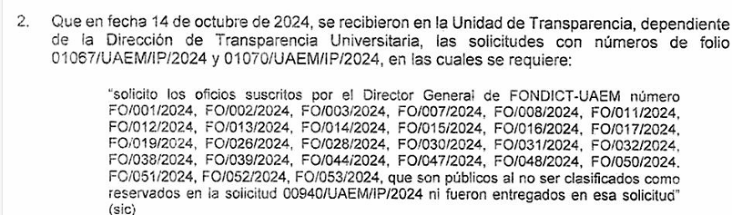
Referencia de la información solicitada | Sí
Causal aplicable del artículo 113 de la Ley General, vinculándola con el Lineamiento específico del presente ordenamiento y, cuando corresponda, el supuesto normativo que expresamente le otorga el carácter de información reservada | Parcialmente | 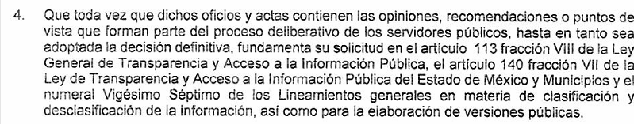  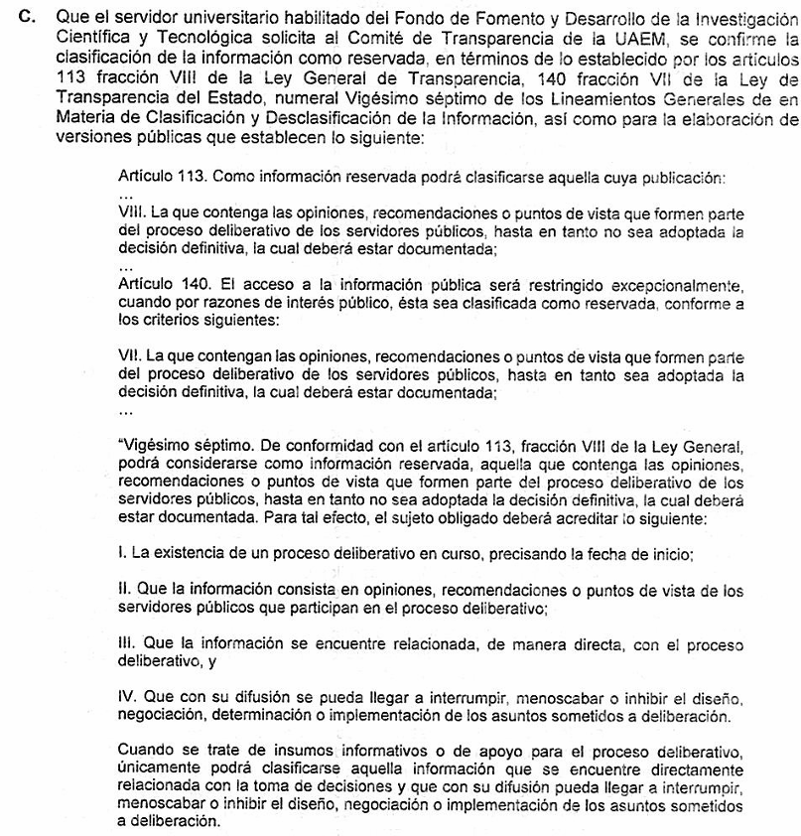
Fundamento y Motivación Legal | Parcialmente | 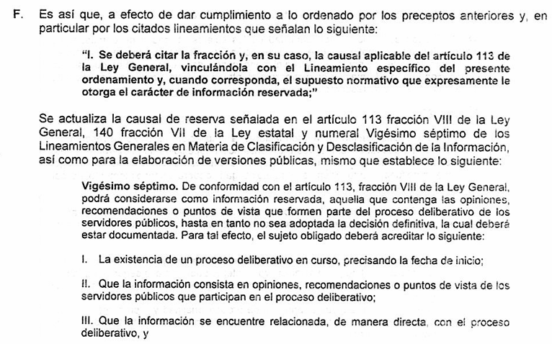
Conexión entre los fundamentos y motivos que dieron origen a la Reserva de la información | Parcialmente | 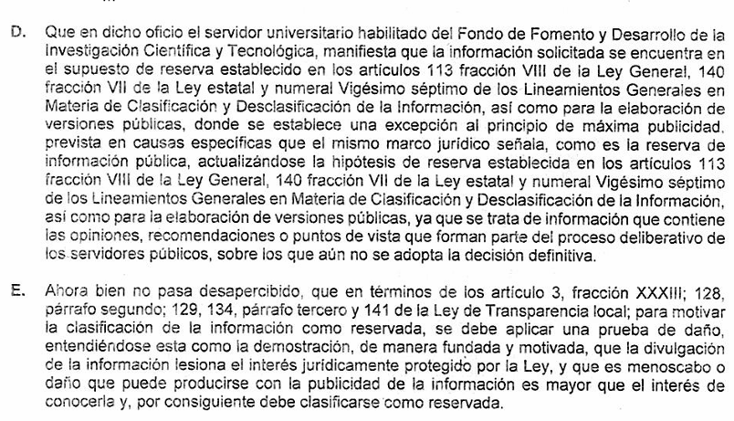
Prueba de Daño
Riesgo Real, Demostrable e Identificable  (Modo, Tiempo y Lugar) | Parcialmente | 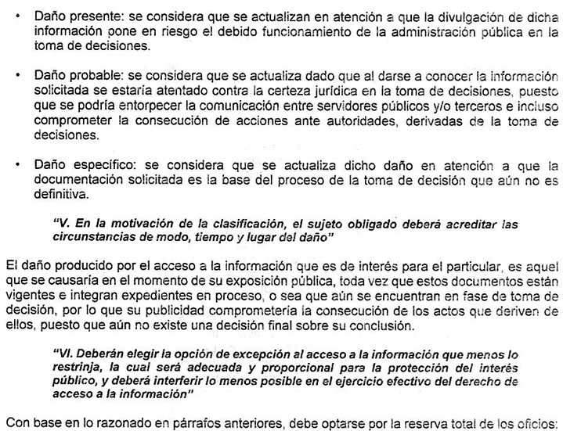
Temporalidad de la Reserva de la información | Sí | 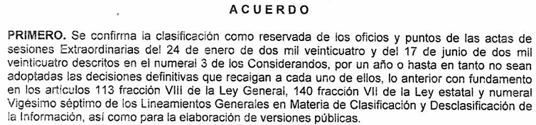
Autoridades competentes. | Parcialmente | 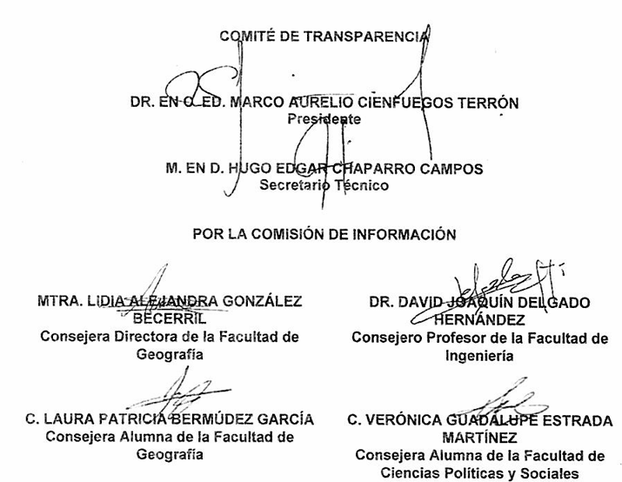  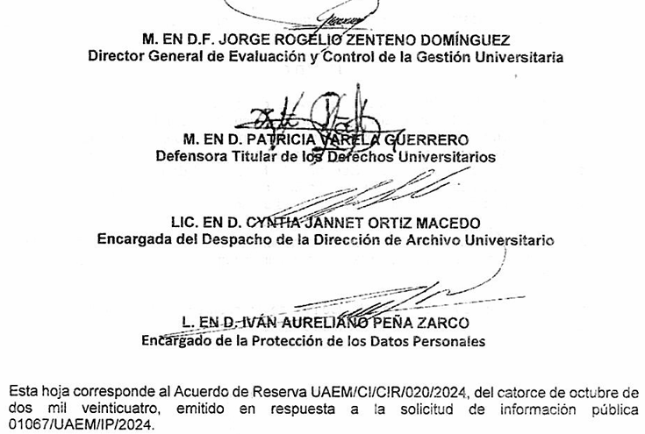

Atento a lo anterior, es posible concluir que la propuesta de clasificación remitida por el servidor público habilitado carece de la debida fundamentación y motivación que dé sustento a la reserva de la información. En efecto, del acuerdo de clasificación no se desprende la actualización clara de alguna de las causales previstas en la normativa aplicable, pues la sola invocación de un proceso deliberativo resulta insuficiente para justificar la restricción del derecho de acceso a la información.
Al respecto, cabe recordar que tanto el artículo 113, fracción VIII, de la Ley General de Transparencia y Acceso a la Información Pública, como el artículo 140, fracción VII, de la Ley de Transparencia y Acceso a la Información Pública del Estado de México y Municipios, contemplan como causal de reserva la información que consista en opiniones, recomendaciones o puntos de vista que formen parte de un proceso deliberativo de los servidores públicos, hasta en tanto no se adopte una decisión definitiva. Sin embargo, la sola referencia a esta hipótesis no basta; debe acreditarse con elementos objetivos que el supuesto legal efectivamente se actualiza en el caso concreto.

En ese sentido, los Lineamientos Generales en materia de Clasificación y Desclasificación de la Información precisan que, para reservar información bajo la causal de proceso deliberativo, el sujeto obligado debe demostrar, entre otros aspectos: I) la existencia de un proceso deliberativo en curso, precisando la fecha de inicio; II) que la información solicitada consista efectivamente en opiniones, recomendaciones o puntos de vista de los servidores públicos que participan en dicho proceso; III) que los documentos solicitados se encuentren relacionados de manera directa con ese proceso; y IV) que su difusión pudiera interrumpir, menoscabar o inhibir el diseño, negociación, determinación o implementación de los asuntos sometidos a deliberación. Asimismo, se establece que el proceso deliberativo se entiende concluido cuando se adopta una determinación definitiva, cuando el procedimiento ha quedado sin materia o cuando resulte imposible continuar con su desarrollo.

Bajo esa lógica, la autoridad que pretende reservar información debe plasmar en su acuerdo de clasificación todos los elementos que permitan verificar, de manera fundada y motivada, la actualización de la causal invocada. Sin embargo, en el caso en análisis, del contenido del acuerdo remitido no se advierte que el sujeto obligado haya acreditado la existencia de un proceso deliberativo en curso ni la fecha de inicio del mismo; tampoco se acredita que los oficios solicitados guarden una relación directa con el proceso alegado, ni se explica de qué forma la publicidad de dichos documentos podría interrumpir o afectar su desarrollo. La ausencia de tales elementos evidencia que la clasificación carece de sustento jurídico suficiente y que la prueba de daño correspondiente no se encuentra debidamente acreditada.

Por ende, la decisión del sujeto obligado de clasificar como reservada la información solicitada resulta improcedente, en tanto no cumple con los estándares de fundamentación y motivación exigidos por la Ley de Transparencia local, la Ley General aplicable y los Lineamientos en la materia.

Bajo este contexto, sirve traer a colación lo que surge del Tercer Tribunal Colegiado en Materia Civil del Primer Circuito, a través de la jurisprudencia con número de registro digital 170307 de la Novena Época, visible en el Semanario Judicial de la Federación y su Gaceta, Tomo XXVII, de febrero de 2008, tesis I.3o.C. J/47 en materia común, en la que establece lo siguiente:

“FUNDAMENTACIÓN Y MOTIVACIÓN. LA DIFERENCIA ENTRE LA FALTA Y LA INDEBIDA SATISFACCIÓN DE AMBOS REQUISITOS CONSTITUCIONALES TRASCIENDE AL ORDEN EN QUE DEBEN ESTUDIARSE LOS CONCEPTOS DE VIOLACIÓN Y A LOS EFECTOS DEL FALLO PROTECTOR.
La falta de fundamentación y motivación es una violación formal diversa a la indebida o incorrecta fundamentación y motivación, que es una violación material o de fondo, siendo distintos los efectos que genera la existencia de una u otra, por lo que el estudio de aquella omisión debe hacerse de manera previa. En efecto, el artículo 16 constitucional establece, en su primer párrafo, el imperativo para las autoridades de fundar y motivar sus actos que incidan en la esfera de los gobernados, pero la contravención al mandato constitucional que exige la expresión de ambas en los actos de autoridad puede revestir dos formas distintas, a saber: la derivada de su falta, y la correspondiente a su incorrección. Se produce la falta de fundamentación y motivación, cuando se omite expresar el dispositivo legal aplicable al asunto y las razones que se hayan considerado para estimar que el caso puede subsumirse en la hipótesis prevista en esa norma jurídica. En cambio, hay una indebida fundamentación cuando en el acto de autoridad sí se invoca el precepto legal, sin embargo, resulta inaplicable al asunto por las características específicas de éste que impiden su adecuación o encuadre en la hipótesis normativa; y una incorrecta motivación, en el supuesto en que sí se indican las razones que tiene en consideración la autoridad para emitir el acto, pero aquéllas están en disonancia con el contenido de la norma legal que se aplica en el caso. De manera que la falta de fundamentación y motivación significa la carencia o ausencia de tales requisitos, mientras que la indebida o incorrecta fundamentación y motivación entraña la presencia de ambos requisitos constitucionales, pero con un desajuste entre la aplicación de normas y los razonamientos formulados por la autoridad con el caso concreto. La diferencia apuntada permite advertir que en el primer supuesto se trata de una violación formal dado que el acto de autoridad carece de elementos ínsitos, connaturales, al mismo por virtud de un imperativo constitucional, por lo que, advertida su ausencia mediante la simple lectura del acto reclamado, procederá conceder el amparo solicitado; y en el segundo caso consiste en una violación material o de fondo porque se ha cumplido con la forma mediante la expresión de fundamentos y motivos, pero unos y otros son incorrectos, lo cual, por regla general, también dará lugar a un fallo protector, sin embargo, será menester un previo análisis del contenido del asunto para llegar a concluir la mencionada incorrección. Por virtud de esa nota distintiva, los efectos de la concesión del amparo, tratándose de una resolución jurisdiccional, son igualmente diversos en uno y otro caso, pues aunque existe un elemento común, o sea, que la autoridad deje insubsistente el acto inconstitucional, en el primer supuesto será para que subsane la irregularidad expresando la fundamentación y motivación antes ausente, y en el segundo para que aporte fundamentos y motivos diferentes a los que formuló previamente. La apuntada diferencia trasciende, igualmente, al orden en que se deberán estudiar los argumentos que hagan valer los quejosos, ya que si en un caso se advierte la carencia de los requisitos constitucionales de que se trata, es decir, una violación formal, se concederá el amparo para los efectos indicados, con exclusión del análisis de los motivos de disenso que, concurriendo con los atinentes al defecto, versen sobre la incorrección de ambos elementos inherentes al acto de autoridad; empero, si han sido satisfechos aquéllos, será factible el estudio de la indebida fundamentación y motivación, esto es, de la violación material o de fondo.

Por otro lado tenemos que, en el desglose de la prueba de daño remitida por EL SUJETO OBLIGADO, únicamente se contempla el hecho de que los oficios solicitados forman parte de un proceso deliberativo de los servidores públicos, sin aportar mayores elementos que encuadren en el caso aplicable, ya que estos no demuestran de qué forma el divulgar la información solicitada pueda causar un daño real, demostrable e identificable; que la información de los oficios peticionados se encuentre relacionada de manera directa con el proceso deliberativo; y la manera en cómo con su difusión se pueda llegar a interrumpir, menoscabar o inhibir el diseño, negociación, determinación o implementación de los asuntos sometidos a deliberación.
Atento a lo anterior es posible dilucidar que el contexto argumentativo inmerso en la prueba de daño no es suficiente para sustentar la decisión de la clasificación ejecutada por el cuerpo colegiado en materia de transparencia, en virtud de que no pueden visualizarse las razones y justificaciones adecuadas para sustentar la reserva de información, lo que conlleva a una falta de claridad en la decisión aplicada.

Por lo anterior, este Órgano Garante considera que, en el caso en particular resulta improcedente la reserva de la información referente a los oficios requeridos, toda vez como se apuntó en las líneas que preceden no es posible advertir que estos cuentan con los elementos de validez suficientes para acreditar la reserva de información que se remite en calidad de respuesta, siendo necesario que se acredite la relación de la causa efecto, es decir, de qué manera los oficios peticionados se encuentran relacionados, de manera directa, con el proceso deliberativo, y la manera en cómo con su difusión se pueda llegar a interrumpir, menoscabar o inhibir el diseño, negociación, determinación o implementación de los asuntos sometidos a deliberación.

Ahora bien, por lo que corresponde a los motivos de inconformidad referidos por el solicitante, en el que señala que el Comité de Transparencia no se encuentra integrado conforme a lo establecido en el artículo 46 de la Ley de Transparencia Local, al respecto se cita el contenido de dicho numeral a efecto de dar contexto, siendo el siguiente:

“Artículo 46. Los sujetos obligados integrarán sus Comités de Transparencia de la siguiente forma:

I. El titular de la unidad de transparencia;

II. El responsable del área coordinadora de archivos o equivalente; y

III. El titular del órgano de control interno o equivalente.

También estará integrado por el servidor público encargado de la protección de los datos personales cuando sesione para cuestiones relacionadas con esta materia.

Todos los Comités de Transparencia deberán registrarse ante el Instituto.” Sic.

Teniendo que, conforme a la Ley de Transparencia Local, hay que señalar que el comité de transparencia se deberá de integrar por el titular de la unidad de transparencia; el responsable del área coordinadora de archivos o equivalente; y el titular del órgano de control interno o equivalente; así como por el servidor público encargado de la protección de los datos personales cuando sesione para cuestiones relacionadas con esta materia.

Por su parte, los artículos 11 y 12 del Reglamento de Transparencia y Acceso a la Información Pública de la Universidad Autónoma del Estado de México, estipulan la integración del Comité de Transparencia, de la siguiente forma:

“Artículo 11. La Universidad contará con un Comité de Transparencia, órgano colegiado y especializado encargado de garantizar la transparencia, así como los derechos humanos de acceso a la información y de protección de datos personales, conforme a las bases y principios establecidos en la Ley Estatal y lo dispuesto en el presente reglamento.

Artículo 12. El Comité de Transparencia de la Universidad, estará integrado por:

I. La Comisión de Transparencia del H. Consejo Universitario, que será una Comisión Especial de dicho órgano;

II. El presidente, que será el Rector de la Universidad;

III. El secretario técnico, que será el titular de la Unidad de Transparencia de la Universidad;

IV. Derogada

V. El titular del Órgano Interno de Control en la Universidad;

VI. El titular de la Dirección General de Evaluación y Control de la Gestión Universitaria;

VII. El defensor de los Derechos Universitarios, y

VIII. Dos vocales, que serán:

a) El Jefe del Departamento de Archivo Universitario, y

b) El Jefe del Departamento de Protección de Datos Personales.

La Comisión de Transparencia del H. Consejo Universitario estará integrada por un consejero director, un consejero maestro y dos consejeros alumnos.

Así, conforme al acta remitida, se advierte que el Comité del SUJETO OBLIGADO se integró de la siguiente forma:

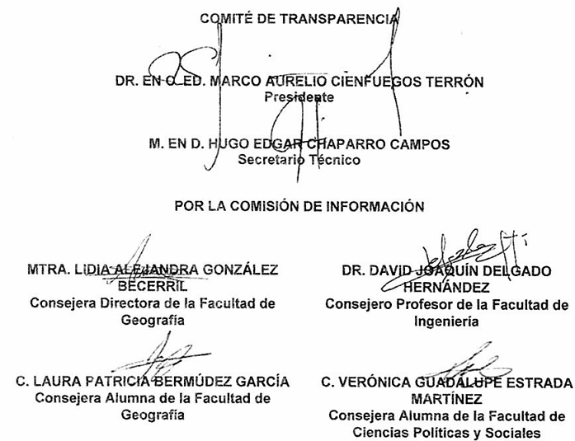
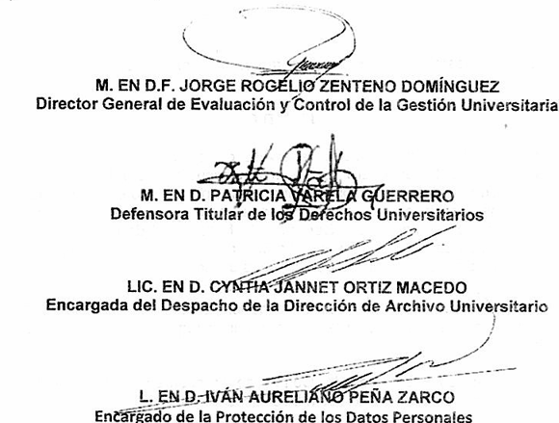
Por consiguiente, en la integración del Comité de Transparencia del SUJETO OBLIGADO no se advierte el Órgano Interno de Control de la Universidad o su equivalente.

Para ello, se cita el contenido del artículo 17 del Reglamento de Transparencia y Acceso a la Información Pública de la Universidad Autónoma del Estado de México, que estipula:

“Artículo 17. Las atribuciones, obligaciones y funciones de los integrantes del Comité de Transparencia, estarán a lo dispuesto en la reglamentación estatal en armonización con las disposiciones federales, así como en lo establecido por la normatividad universitaria.

El titular del Órgano Interno de Control en la Universidad, como integrante del Comité de Transparencia, participará en éste cuando se trate de asuntos en el ámbito de su competencia, relacionados con el ejercicio, manejo o disposición de recursos públicos, declaraciones patrimoniales de los servidores universitarios o auditorías realizadas por el propio Órgano, así como aquellos relacionados con los expedientes de procedimientos de responsabilidad administrativa seguidos en forma de juicio.

El titular de la Dirección General de Evaluación y Control de la Gestión Universitaria, como integrante del Comité de Transparencia, participará en éste en el ejercicio de sus atribuciones y cuando así lo determinen las disposiciones universitarias.” Sic.

Con base en lo anterior se determina que, en el caso en concreto, el Comité de Transparencia no se encuentra integrado conforme lo establece la Ley de Transparencia Local, en virtud de que no se advierte el Órgano Interno de Control de la Universidad, a pesar de que se cuente con la Dirección General de Evaluación y Control de la Gestión Universitaria.

Al respecto, debe precisarse que conforme la señalado en la propia Ley de Transparencia, se establece el mínimo de cómo se debe de integrar el Comité de Transparencia, a lo cual deben de ceñirse los sujetos obligados, al ser ordenamiento jurídico que rige en materia de Transparencia en la localidad.

Por consiguiente, y dado que el Recurso Revisión materia del presente asunto no es el medio para investigar y en su caso, sancionar a servidores públicos por la indebida integración del Comité de Transparencia; se dejan a salvo los derechos del RECURRENTE para que los haga valer ante la autoridad correspondiente.

d) Versión pública
Para el caso de que el o los documentos de los cuales se ordena su entrega contengan datos personales susceptibles de ser testados, deberán ser entregados en versión pública, pues el derecho de acceso a la información tiene como limitante el respeto a la intimidad y a la vida privada de las personas, es por ello que este Instituto debe cuidar que los datos personales que obren en poder de los Sujetos Obligados sean protegidos y únicamente se den a conocer aquéllos que abonen a la rendición de cuentas y a la transparencia en el ejercicio de las atribuciones que tienen conferidas. De este modo, en armonía entre los principios constitucionales de máxima publicidad y de protección de datos personales, la ley permite la elaboración de versiones públicas en las que se suprima aquella información relacionada con la vida privada de los particulares.

A este respecto, los artículos 3, fracciones IX, XX, XXI y XLV; 51 y 52 de la Ley de Transparencia y Acceso a la Información Pública del Estado de México y Municipios establecen:

“Artículo 3. Para los efectos de la presente Ley se entenderá por:
IX. Datos personales: La información concerniente a una persona, identificada o identificable según lo dispuesto por la Ley de Protección de Datos Personales del Estado de México;

XX. Información clasificada: Aquella considerada por la presente Ley como reservada o confidencial;

XXI. Información confidencial: Se considera como información confidencial los secretos bancario, fiduciario, industrial, comercial, fiscal, bursátil y postal, cuya titularidad corresponda a particulares, sujetos de derecho internacional o a sujetos obligados cuando no involucren el ejercicio de recursos públicos;

XLV. Versión pública: Documento en el que se elimine, suprime o borra la información clasificada como reservada o confidencial para permitir su acceso.

Artículo 51. Los sujetos obligados designaran a un responsable para atender la Unidad de Transparencia, quien fungirá como enlace entre éstos y los solicitantes. Dicha Unidad será la encargada de tramitar internamente la solicitud de información y tendrá la responsabilidad de verificar en cada caso que la misma no sea confidencial o reservada. Dicha Unidad contará con las facultades internas necesarias para gestionar la atención a las solicitudes de información en los términos de la Ley General y la presente Ley.

Artículo 52. Las solicitudes de acceso a la información y las respuestas que se les dé, incluyendo, en su caso, la información entregada, así como las resoluciones a los recursos que en su caso se promuevan serán públicas, y de ser el caso que contenga datos personales que deban ser protegidos se podrá dar su acceso en su versión pública, siempre y cuando la resolución de referencia se someta a un proceso de disociación, es decir, no haga identificable al titular de tales datos personales.” (Énfasis añadido)

Así, los datos personales que obren en poder de los Sujetos Obligados deben estar protegidos, adoptando las medidas de seguridad administrativas, físicas y técnicas necesarias para garantizar la integridad, confidencialidad y disponibilidad de los datos personales, considerando además, que conforme al principio de finalidad, todo tratamiento de datos personales que se efectúe deberá estar justificado en la Ley, lo anterior en términos de lo dispuesto por el artículo 22, párrafo primero, relacionado con el 38 de la Ley de Protección de Datos Personales en Posesión de Sujetos Obligados del Estado de México y Municipios, los cuales se transcriben para mayor referencia:

“Artículo 22. Todo tratamiento de datos personales que efectúe el responsable deberá estar justificado por finalidades concretas, lícitas, explícitas y legítimas, relacionadas con las atribuciones que la normatividad aplicable les confiera.

Artículo 38. Con independencia del tipo de sistema y base de datos en el que se encuentren los datos personales o el tipo de tratamiento que se efectúe, el responsable adoptará, establecerá, mantendrá y documentará las medidas de seguridad administrativas, físicas y técnicas para garantizar la integridad, confidencialidad y disponibilidad de los datos personales, a través de controles y acciones que eviten su daño, alteración, pérdida, destrucción, o el uso, transferencia, acceso o cualquier tratamiento no autorizado o ilícito, de conformidad con lo dispuesto en los lineamientos que al efecto se expidan.” Sic.

De este modo, en armonía entre los principios constitucionales de máxima publicidad y de protección de datos personales, la Ley de la materia permite la elaboración de versiones públicas en las que se suprima aquella información relacionada con la vida privada de los particulares toda vez que ésta tiene por objeto proteger datos personales, entendiéndose por tales, aquéllos que hacen identificable a una persona.

Lo anterior es así, en virtud de que toda la información relativa a una persona física o jurídico colectiva que le pueda hacer identificada o identificable constituye un dato personal en términos del artículo 4, fracción XI de la Ley de Protección de Datos Personales en Posesión de Sujetos Obligados del Estado de México y Municipios; por consiguiente, se trata de información confidencial que debe ser protegida por EL SUJETO OBLIGADO, por lo que, todo dato personal susceptible de clasificación debe ser protegido.

La finalidad de la versión pública es salvaguardar la vida, integridad, seguridad, patrimonio y privacidad de las personas; de tal manera que, todo aquello que no tenga por objeto proteger lo anterior, es susceptible de ser entregado. En otras palabras, la protección de datos personales es una derivación del derecho a la intimidad.

Asimismo, es importante señalar que dicha clasificación se tiene que efectuar mediante la forma y formalidades que la ley de la materia impone; es decir, mediante acuerdo debidamente fundado y motivado de su Comité de Transparencia, en términos de los artículos 49, fracción VIII y 132, fracciones II y III de la Ley de Transparencia y Acceso a la Información Pública del Estado de México y Municipios, así como los numerales Segundo, fracción XVIII, y del Cuarto al Décimo Primero de los Lineamientos Generales en materia de Clasificación y Desclasificación de la Información, así como para la elaboración de Versiones Públicas, que literalmente expresan:

Ley de Transparencia y Acceso a la Información Pública del Estado de México y Municipios

“Artículo 49. Los Comités de Transparencia tendrán las siguientes atribuciones:
VIII. Aprobar, modificar o revocar la clasificación de la información;

Artículo 132. La clasificación de la información se llevará a cabo en el momento en que:
I. Se reciba una solicitud de acceso a la información;
II. Se determine mediante resolución de autoridad competente; o
III. Se generen versiones públicas para dar cumplimiento a las obligaciones de transparencia previstas en esta Ley.”

“Segundo. - Para efectos de los presentes Lineamientos Generales, se entenderá por:
XVIII. Versión pública: El documento a partir del que se otorga acceso a la información, en el que se testan partes o secciones clasificadas, indicando el contenido de éstas de manera genérica, fundando y motivando la reserva o confidencialidad, a través de la resolución que para tal efecto emita el Comité de Transparencia.

Lineamientos Generales en materia de Clasificación y Desclasificación de la Información

Cuarto. Para clasificar la información como reservada o confidencial, de manera total o parcial, el titular del área del sujeto obligado deberá atender lo dispuesto por el Título Sexto de la Ley General, en relación con las disposiciones contenidas en los presentes lineamientos, así como en aquellas disposiciones legales aplicables a la materia en el ámbito de sus respectivas competencias, en tanto estas últimas no contravengan lo dispuesto en la Ley General.
Los sujetos obligados deberán aplicar, de manera estricta, las excepciones al derecho de acceso a la información y sólo podrán invocarlas cuando acrediten su procedencia.

Quinto. La carga de la prueba para justificar toda negativa de acceso a la información, por actualizarse cualquiera de los supuestos de clasificación previstos en la Ley General, la Ley Federal y leyes estatales, corresponderá a los sujetos obligados, por lo que deberán fundar y motivar debidamente la clasificación de la información ante una solicitud de acceso o al momento en que generen versiones públicas para dar cumplimiento a las obligaciones de transparencia, observando lo dispuesto en la Ley General y las demás disposiciones aplicables en la materia.

Sexto. Se deroga.

Séptimo. La clasificación de la información se llevará a cabo en el momento en que:
I. Se reciba una solicitud de acceso a la información;
II. Se determine mediante resolución del Comité de Transparencia, el órgano garante competente, o en cumplimiento a una sentencia del Poder Judicial; o
III. Se generen versiones públicas para dar cumplimiento a las obligaciones de transparencia previstas en la Ley General, la Ley Federal y las correspondientes de las entidades federativas.
Los titulares de las áreas deberán revisar la información requerida al momento de la recepción de una solicitud de acceso, para verificar, conforme a su naturaleza, si encuadra en una causal de reserva o de confidencialidad.

Octavo. Para fundar la clasificación de la información se debe señalar el artículo, fracción, inciso, párrafo o numeral de la ley o tratado internacional suscrito por el Estado mexicano que expresamente le otorga el carácter de reservada o confidencial.
Para motivar la clasificación se deberán señalar las razones o circunstancias especiales que lo llevaron a concluir que el caso particular se ajusta al supuesto previsto por la norma legal invocada como fundamento.
En caso de referirse a información reservada, la motivación de la clasificación deberá comprender el análisis de la prueba del daño a que hace referencia el artículo 104 de la Ley General, en relación con el artículo trigésimo tercero de los presentes lineamientos, así como las circunstancias que justifican el establecimiento de determinado plazo de reserva.

Noveno. En los casos en que se solicite un documento o expediente que contenga partes o secciones clasificadas, los titulares de las áreas deberán elaborar una versión pública fundando y motivando la clasificación de las partes o secciones que se testen, siguiendo los procedimientos establecidos en el Capítulo IX de los presentes lineamientos.

Décimo. Los titulares de las áreas, deberán tener conocimiento y llevar un registro del personal que, por la naturaleza de sus atribuciones, tenga acceso a los documentos clasificados. Asimismo, deberán asegurarse de que dicho personal cuente con los conocimientos técnicos y legales que le permitan manejar adecuadamente la información clasificada, en los términos de la Ley General de Archivo, Lineamientos para la Organización y Conservación de Archivos y demás normatividad aplicable.
En ausencia de los titulares de las áreas, la información será clasificada o desclasificada por la persona que lo supla, en términos de la normativa que rija la actuación del sujeto obligado.
Décimo primero. En el intercambio de información entre sujetos obligados para el ejercicio de sus atribuciones, los documentos que se encuentren clasificados deberán llevar la leyenda correspondiente de conformidad con lo dispuesto en el Capítulo VIII de los presentes lineamientos.”

Consecuentemente, se destaca que la versión pública que elabore EL SUJETO OBLIGADO debe cumplir con las formalidades exigidas en la Ley, por lo que para tal efecto emitirá el Acuerdo del Comité de Transparencia en términos de los artículos 122 y 124 de la Ley de Transparencia y Acceso a la Información Pública del Estado de México y Municipios, con el cual sustentará la clasificación de datos y con ello la "versión pública" de los documentos materia de la solicitud, ya que de no hacerlo implica que lo entregado no es legal ni formalmente una versión pública, sino más bien una documentación ilegible, incompleta o tachada; pues no se señalan las razones por las que no se aprecian determinados datos -ya sea porque se testan o suprimen- lo cual deja al solicitante en estado de incertidumbre, al no conocer o comprender porque no aparecen en la documentación respectiva, es decir, si no se exponen de manera puntual las razones, se estaría violentando desde un inicio el derecho de acceso a la información del solicitante.

Es importante señalar que, para el caso en concreto, se deben tomar en consideración los siguientes criterios respecto a la información que debe ser, o no, clasificada como confidencial:

- Nombres de personas que no son servidores públicos.

Al respecto, se considera que el nombre se integra con el sustantivo propio y el primer apellido de los padres, en el orden que, de común acuerdo determinen; asimismo es la manifestación principal del derecho subjetivo a la personalidad y atributo de esta en términos del artículo 2.3 del Código Civil del Estado de México, de tal suerte, el nombre per se es un elemento que hace a una persona física identificada o identificable, por lo que, se considera un dato personal.

Con base en lo anterior, procede su eliminación de las versiones públicas, pues se considera un dato personal en términos del artículo 143, fracción I de la Ley de Transparencia y Acceso a la Información Pública del Estado de México y Municipios.

- Correo electrónico.

Debe entenderse como el sistema de comunicación y transmisión de mensajes por computadora u otro dispositivo electrónico a través de redes informáticas, para fines personales o bien constituye una herramienta de trabajo para el desempeño de las facultades, competencias o funciones de las personas usuarias y unidades administrativas en la relación laboral.

En ese sentido, si el correo electrónico es de carácter institucional, el mismo deberá de entregarse al considerarse de carácter público, para tal efecto, se cita el criterio

“CORREO ELECTRÓNICO INSTITUCIONAL. LA INFORMACIÓN GENERADA, POSEÍDA O ADMINISTRADA, A TRAVÉS DE AQUÉL POR EL SERVIDOR PÚBLICO TITULAR DE LA CUENTA, ES DE CARÁCTER PÚBLICO. De conformidad con los artículos 6, apartado A, fracción I de la Constitución Política de los Estados Unidos Mexicanos; 4, párrafo segundo y 9, fracción VII de la Ley de Transparencia y Acceso a la Información Pública del Estado de México y Municipios, toda la información en posesión de cualquier Sujeto Obligado es pública y sólo podrá ser reservada temporalmente por razones de interés público y seguridad nacional, mandatando el deber de documentar todo acto que derive del ejercicio de sus facultades, competencias o funciones. Asimismo, el diverso numeral 3, fracción XI, de la Ley de Transparencia de la Entidad, señala que por documento público se entiende para efectos de esta materia, entre otros, a cualquier registro que dé cuenta del ejercicio de las facultades, funciones y competencias de los sujetos obligados y sus servidores públicos sin importar su fuente o fecha de elaboración y que se encuentra contenida en cualquier medio, sea escrito, impreso, sonoro, visual, electrónico, informático u holográfico; de igual manera, el numeral quincuagésimo sexto de los Lineamientos para la organización y conservación de los Archivos emitidos por el Consejo Nacional del Sistema Nacional de Transparencia, Acceso a la información Pública y Protección de Datos Personales, esencialmente señala que, los correos electrónicos que deriven del ejercicio de las facultades, competencias o funciones de los Sujetos Obligados deberán organizarse y conservarse. Bajo ese orden de ideas, de la interpretación sistémica de los ordenamientos normativos en cita, se desprende que la información generada, poseída o administrada, a través del correo electrónico institucional, es de carácter público, en virtud de que dicho medio, es una herramienta de trabajo de los servidores públicos para la comunicación, intercambio o recepción de información derivada del ejercicio de sus atribuciones legales y registrada en medios electrónicos o informáticos, que los Sujetos Obligados generaron, obtuvieron, adquirieron, transformaron o conservaron por cualquier título. Por tanto, la información inmersa en los correos electrónicos institucionales es susceptible de entregarse para colmar una solicitud de información, sin pasar por alto que, si de aquella se desprenden datos considerados como confidenciales o reservados, el Sujeto Obligado se someterá a los procedimientos establecidos para efecto de la clasificación correspondiente.”

Así, si es de carácter personal, el mismo deberá de clasificarse como confidencial actualizarse la causal de clasificación establecida en el artículo 143, fracción I, de la Ley de Transparencia y Acceso a la Información Pública del Estado de México y Municipios.

- Teléfono particular.
El número asignado a un teléfono particular permite localizar a una persona física identificada o identificable, ya sea a través de un dispositivo móvil o bien, en un lugar como el domicilio; en ese sentido, el número contacto, permite localizar de manera privada a las personas físicas o servidores públicos; por lo que, la titularidad corresponde a la persona física en su calidad de particular y no como servidor público. En tales consideraciones, dicho dato personal es susceptible de ser clasificado como confidencial, con fundamento en el artículo 143, fracción I de la Ley de Transparencia y Acceso a la Información Pública.

Por otra parte, este Órgano Garante no omite mencionar que, si EL SUJETO OBLIGADO advierte información que, por su propia y especial naturaleza, encuadre en alguno de los supuestos de reserva que enmarca la Ley de Transparencia local deberá efectuar la clasificación correspondiente, debidamente fundada y motivada.

En términos de las hipótesis previstas en el numeral 140 de la Ley de Transparencia local; así como, en términos de lo dispuesto por los Lineamientos Generales en Materia de Clasificación y Desclasificación de la Información, para la elaboración de Versiones Públicas.

Lo anterior, sin perder de vista que la Constitución Política de los Estados Unidos Mexicanos otorga a todos los documentos en posesión de las autoridades la calidad de públicos y únicamente pueden ser reservados temporalmente por razones de interés público y en los términos expresamente señalados en la Ley, es decir, el derecho de acceso a la Información Pública no es absoluto pero su restricción debe estar sujeta a un sistema rígido de excepciones, en el que los Sujetos Obligados deben fundamentar y argumentar las causas de interés público que se ponen en riesgo al liberarse la información, señalando un plazo justificado para la reserva de la información.

Es pertinente aclarar que, la información que se clasifica bajo la premisa de reservada no pierde el carácter de pública, sino que se reserva temporalmente del conocimiento público, es decir, que, por un tiempo determinado, se conservará y custodiará la información de manera especial, y una vez transcurrido el plazo de reserva, el documento podrá divulgarse.

De tal manera, las limitaciones al Acceso a la Información deben sustentarse en una adecuada clasificación que debe distinguir y tomar en cuenta qué información puede generar un daño desproporcionado o innecesario a valores jurídicamente protegidos.

Lo anterior encuentra sustento en la Tesis de la Décima Época, publicada en la Gaceta del Semanario Judicial de la Federación, sección Tribunales Colegiados de Circuito, Libro 5, de fecha abril de 2014, pág. 1523, Registro, 2,006,299. I.1o.A.E.3 K (10a.), que literalmente señala:

“INFORMACIÓN RESERVADA. APLICACIÓN DE LA "PRUEBA DE DAÑO E INTERÉS PÚBLICO" PARA DETERMINAR LO ADECUADO DE LA APORTADA CON ESA CLASIFICACIÓN EN EL JUICIO DE AMPARO POR LA AUTORIDAD RESPONSABLE, A EFECTO DE HACER VIABLE LA DEFENSA EFECTIVA DEL QUEJOSO. Una adecuada clasificación de la Información Pública debe tomar en cuenta y distinguir, en el contexto general de un documento, cuál es la específica y precisa, cuya divulgación puede generar un daño desproporcionado o innecesario a valores jurídicamente protegidos, lo cual debe evitarse, en la medida de lo posible, frente a aquella que debe ser accesible al quejoso en el amparo para hacer viable su defensa efectiva y cuestionar violaciones a derechos fundamentales, lo que implica un interés público en abrir o desclasificar la información necesaria para ese efecto, cuando la autoridad responsable que la aporta al juicio la clasifica como reservada. Por tanto, es necesario distinguir esas diferencias y formular una idónea y adecuada clasificación de la información, generando así una regla individualizada y pertinente para el caso, a través de aplicar la "prueba de daño e interés público" ex officio, con el propósito de obtener una versión que sea pública para la parte interesada.” (sic)

Lo que antecede, respecto de la reserva de la información implica una clasificación, que debe entenderse como el proceso mediante el cual EL SUJETO OBLIGADO determina que la información en su poder actualiza alguno de los supuestos conforme a las normas aplicables.

En tal virtud, conforme al artículo 49, fracción VIII de la Ley de Transparencia local, los Comités de Transparencia tienen la atribución de aprobar, modificar o revocar la clasificación de la información, mientras que, el artículo 128 de la misma Ley, indica que, en los casos en que se niegue el acceso a la información, por actualizarse alguno de los supuestos de clasificación, el Comité de Transparencia puede confirmar, modificar o revocar la decisión, que para motivar la clasificación de la información y la ampliación del plazo de reserva, se deberán de señalar las razones, motivos o circunstancias especiales que llevaron al SUJETO OBLIGADO a concluir que el caso particular se ajusta al supuesto previsto por la norma legal invocada como fundamento; además, EL SUJETO OBLIGADO en todo momento tiene que aplicar una prueba de daño.

Dicho lo anterior, es necesario definir a la prueba de daño como la responsabilidad de los Sujetos Obligados de demostrar, de manera fundada y motivada, que la divulgación de la información lesiona el interés debidamente protegido por la Ley y que el menoscabo o daño que puede producirse con la publicidad de la información es mayor que el interés de conocerla; por lo que, debe clasificarse como reservada.

De este modo, conforme al artículo 132 en correlación con el 49, fracción II de la Ley de Transparencia y Acceso a la Información Pública del Estado de México y Municipios, para clasificar la información se debe de atender a lo dispuesto por la normativa y aplicar, de manera estricta, las excepciones del derecho de acceso a la información y sólo podrán invocarlas cuando acrediten su procedencia, debiendo clasificar la información en el momento en que:

- Se reciba una solicitud de acceso a la información;
- Se determine mediante resolución de autoridad competente; y/o
- Se generen versiones públicas para dar cumplimiento a las obligaciones de transparencia previstas en la Ley.

Situación que se robustece con el artículo 141 de la misma Ley, que señala que las causales de reserva previstas se deberán fundar y motivar, a través de la aplicación de la prueba de daño.

Igualmente, la clasificación de la información debe estar sustentada en el Acuerdo de Clasificación correspondiente, en el que, de manera fundada y motivada, se establezcan las hipótesis normativas aplicables al caso concreto y se analice la prueba de daño que prevé el artículo 129 de la Ley de Transparencia local, para lo cual, los Sujetos Obligados deberán considerar que:

- La divulgación de la información representa un riesgo real, demostrable e identificable del perjuicio significativo al interés público o a la seguridad pública;
- El riesgo de perjuicio que supondría la divulgación supera el interés público general de que se difunda; y,
- La limitación se adecua al principio de proporcionalidad y representa el medio menos restrictivo disponible para evitar el perjuicio.

Atento a lo anterior, es necesario hacer hincapié que para el caso de que existan causas presentes que impiden la publicidad de la información durante cierto periodo de tiempo, debe clasificar la información como reservada, precisar las razones objetivas por las que la apertura de la información generaría una afectación, asimismo es claro que los mismos deben aplicar de manera restrictiva y limitada las hipótesis de clasificación y no hacerlas valer de manera general.

Asimismo, este Órgano Garante de la Protección de Datos Personales no omite mencionar que, si dentro de la información que se ordena su entrega, EL SUJETO OBLIGADO advierte documentos que por su propia y especial naturaleza son privados, deberá efectuar el Acuerdo de Clasificación como confidencial, en términos de la legislación aplicable y en los términos abordados con antelación.

Por lo tanto, es importante referir que EL SUJETO OBLIGADO deberá seguir el procedimiento legal establecido para su clasificación, esto es, que su Comité de Transparencia emita un Acuerdo de Clasificación que cumpla con las formalidades antes citadas que la sustente, en el que se expongan los fundamentos y razones que llevaron a la autoridad a clasificar la información, de lo contrario, implica dejar al solicitante en estado de incertidumbre, al no conocer o comprender las razones por las que se clasifica la documentación respectiva, es decir, si no se exponen de manera puntual las razones de ello se estaría violentando el Derecho de Acceso a la Información del solicitante.

e) Conclusión
En razón de lo anteriormente expuesto, este Instituto estima que las razones o motivos de inconformidad hechos valer por LA PARTE RECURRENTE devienen fundadas y suficientes para MODIFICAR la respuesta del SUJETO OBLIGADO y ordenarle haga entrega de la información materia de la solicitud.

Así, con fundamento en lo establecido en los artículos 5, párrafos trigésimo noveno, cuadragésimo, cuadragésimo primero, fracciones IV y V, de la Constitución Política del Estado Libre y Soberano de México; y en los artículos 2, fracción II, 9, 29, 36, fracciones I y II, 176, 178, 179, 186 y 188 de la Ley de Transparencia y Acceso a la Información Pública del Estado de México y Municipios, este Pleno:

RESUELVE

PRIMERO. Se MODIFICA la respuesta entregada por el SUJETO OBLIGADO en la solicitud de información 01067/UAEM/IP/2024, por resultar FUNDADAS las razones o motivos de inconformidad hechos valer por LA PARTE RECURRENTE en el Recurso de Revisión 07267/INFOEM/IP/RR/2024, en términos del considerando SEGUNDO de la presente Resolución.

SEGUNDO. Se ORDENA al SUJETO OBLIGADO, a efecto de que, entregue a través del SAIMEX, de ser procedente en versión pública, de lo siguiente:

Los oficios suscritos por el Director General de FONDICT-UAEM referidos en la solicitud de mérito, al 14 de octubre de 2024.

De ser necesarias las versiones públicas, se deberá entregar el Acuerdo del Comité de Transparencia mediante el cual se apruebe la clasificación de información, en términos del artículo 49, fracción VIII de la Ley de Transparencia y Acceso a la Información Pública del Estado de México y Municipios.

TERCERO. Notifíquese la presente resolución al Titular de la Unidad de Transparencia del SUJETO OBLIGADO vía Sistema de Acceso a la Información Mexiquense (SAIMEX), para que conforme al artículo 186 último párrafo, 189 segundo párrafo y 194 de la Ley de Transparencia y Acceso a la Información Pública del Estado de México y Municipios, dé cumplimiento a lo ordenado dentro del plazo de diez días hábiles, e informe a este Instituto en un plazo de tres días hábiles siguientes, sobre el cumplimiento dado a la presente. Asimismo, se le apercibe que en caso de negarse a cumplir la presente resolución o hacerlo de manera parcial, se le impondrá una medida de apremio de conformidad con lo previsto en los artículos 198, 200, fracción III; 214, 215 y 216 de la Ley de Transparencia y Acceso a la Información Pública del Estado de México y Municipios.

CUARTO. Notifíquese a LA PARTE RECURRENTE la presente resolución vía Sistema de Acceso a la Información Mexiquense (SAIMEX).

QUINTO. Hágase del conocimiento del RECURRENTE, que de conformidad con lo establecido en el artículo 196 de la Ley de Transparencia y Acceso a la Información Pública del Estado de México y Municipios, y con lo establecido en los artículos 159 y 160 de la Ley General de Transparencia y Acceso a la Información Pública podrá impugnarla vía recurso de inconformidad ante el Instituto Nacional de Transparencia, Acceso a la Información y Protección de Datos Personales, o bien, vía Juicio de Amparo en los términos de las leyes aplicables.

SEXTO. De conformidad con el artículo 198 de la Ley de Transparencia y Acceso a la Información Pública del Estado de México y Municipios, el SUJETO OBLIGADO podrá solicitar una ampliación de plazo de manera fundada y motivada, para el cumplimiento de la presente resolución.

ASÍ LO RESUELVE, POR UNANIMIDAD DE VOTOS EL PLENO DEL INSTITUTO DE TRANSPARENCIA, ACCESO A LA INFORMACIÓN PÚBLICA Y PROTECCIÓN DE DATOS PERSONALES DEL ESTADO DE MÉXICO Y MUNICIPIOS, CONFORMADO POR LOS COMISIONADOS JOSÉ MARTÍNEZ VILCHIS, MARÍA DEL ROSARIO MEJÍA AYALA, SHARON CRISTINA MORALES MARTÍNEZ, LUIS GUSTAVO PARRA NORIEGA Y GUADALUPE RAMÍREZ PEÑA EMITIENDO VOTO PARTICULAR, EN LA TRIGÉSIMA QUINTA SESIÓN ORDINARIA, CELEBRADA EL PRIMERO DE OCTUBRE DE DOS MIL VEINTICINCO ANTE EL SECRETARIO TÉCNICO DEL PLENO, ALEXIS TAPIA RAMÍREZ.
SCMM/AGZ/DEMF/PAG

https://oag.uaemex.mx/images/normatividad/phpoffice/pdf/reglamento/31.pdf

